Luxe keukendesign
Inspirerend en kleurrijk

Met de nieuwe Häfele Caressi-producten brengen we een compleet nieuwe serie spoelbakken, kranen en accessoires voor de keuken. De producten passen bij elke stijl, van landelijk tot modern.

Zuinig en hygiënisch
Met het oog op komende generaties brengt Häfele de waterbesparende kranenserie van Caressi in het assortiment. De ECO-kraan verdient zich terug met een waterbesparing van tot wel ±35%. Ook op kwaliteit worden er geen concessies gedaan. De designproducten zijn gemaakt van hygiënische materialen voor een gezond gebruik.

Modern en kleurrijk
De kranen en accessoires uit de Häfele Caressi Colours-lijn geven elke keuken een kleurrijk accent. De kleurenkraan wordt zelfs standaard geleverd met drie kleuren slangen (rood, wit, zwart). Om de keuken af en toe weer een nieuw kleurenaccent te geven.

Superstrak en hygiënisch
Handen wassen, groenten wassen, de vaat wassen. De spoelbak in de keuken wordt tientallen keren per dag gebruikt. Niet voor niets worden hygiëne, gebruiksvriendelijkheid en eenvoudig schoonmaken als belangrijk ervaren. De bijzondere serie spoelbakken, van zeer strak tot vintage, zijn onder meer verkrijgbaar met een Powerplug, een korfplug die naadloos is geïntegreerd in de spoelbak.

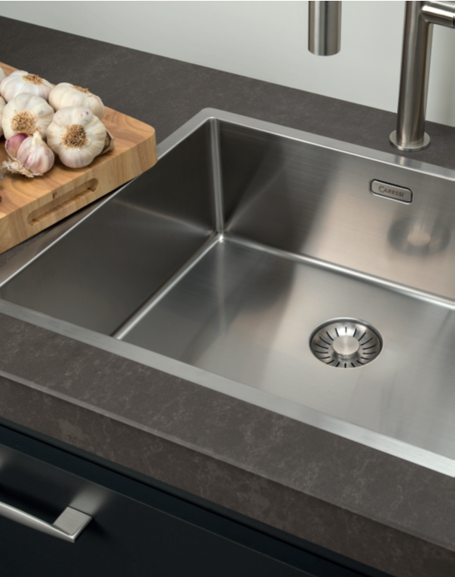

De PPR10-serie met naadloze powerplug

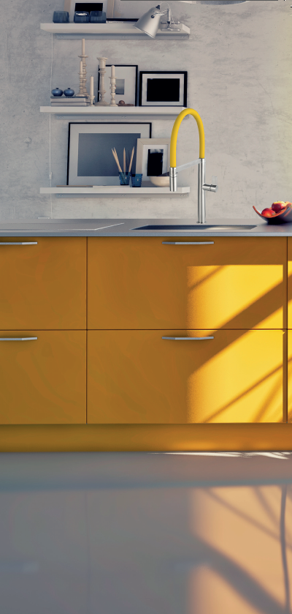
De Colours-serie brengt kleurrijke accenten in de keuken.

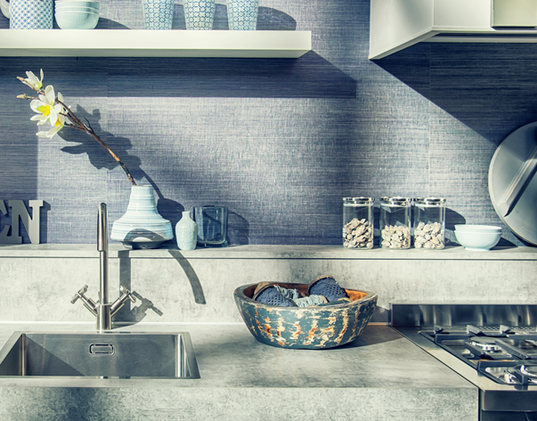
Passend in elke omgeving, van landelijk tot modern.

